Муниципальное автономное общеобразовательное учреждение «Специальная коррекционная общеобразовательная школа для учащихся с ограниченными возможностями здоровья»
РАССМОТРЕНО  На заседании ШМО  Протокол № ____________  «___» __________20___г  Руководитель ШМО  _____________________ | СОГЛАСОВАНО  Зам.директора по УР, ВР  _______ Т.Н.Федотова  _______  «___» __________20___г | УТВЕРЖДАЮ  Директор МАОУ «СКОШ для учащихся с ОВЗ  _________О.В. Новикова  «___» __________20___г

Рабочая программа
по предмету «Домоводство»
(в строгом соответствии с учебным планом ОО)

10 т класс

Разработал и реализует
рабочую программу
Ганьжина Светлана Владимировна

2023 год
Пояснительная записка
Рабочая программа по предмету «Домоводство» разработана на основе следующих нормативно-правовых документов:
- Федеральная адаптированная основная общеобразовательная программа обучающихся с умственной отсталостью (интеллектуальными нарушениями) (утверждена приказом Министерства просвещения РФ от 24.11.2022 г. № 1026)
2. Федеральный закон «Об образовании в РФ» от 29.12.2012г №273-ФЗ
3. Конвенция о правах инвалидов от 13.12.2006 г. №61/106
4. Федеральный закон от 24.11. 1995г №181-ФЗ (ред. От 24.04.22020) «О социальной защите инвалидов в Российской Федерации»
5. Санитарно-эпидемиологические правила и нормативы СанПиН 2.4.3648-20 «Санитарно-эпидемиологические требования к условиям и организации обучения и воспитания в организациях, осуществляющих образовательным деятельность по адаптированным основным общеобразовательным программам для обучающихся с ограниченными возможностями здоровья» (утв. Постановлением Главного государственного санитарного врача РФ от 10 июля 2015г №26)
6. Письмо Минобрнауки России от 02.02.2018г №ТС-459/07 «О получении общего образования лицами с умственной отсталостью (интеллектуальными нарушениями)»
7. Письмо Минобрнауки России от 20.02.2019г №ТС- 551/07 «О сопровождении образования обучающихся с ОВЗ и инвалидностью»
8. Устав МАОУ «СКОШ для учащихся с ОВЗ»
9. Локальные акты МАОУ «СКОШ для учащихся с ОВЗ»
10. Учебный план МАОУ «СКОШ для учащихся с ОВЗ» на 2023 – 2024 учебный год
11. Календарный учебный график МАОУ «СКОШ для учащихся с ОВЗ» на 2023 –2024 учебный год.
Цель обучения – повышение самостоятельности обучающихся в выполнении хозяйственно-бытовой деятельности.
Основные задачи:
- формирование умений обращаться с инвентарем и электроприборами;
- освоение действий по приготовлению пищи, осуществлению покупок, уборке помещения и территории, уходу за вещами:
- развитие интереса к хозяйственно-бытовой деятельности;
- формирование навыков самообслуживания и организации быта;
- освоение отдельных видов работ с использованием бытовой химии;
- соблюдение необходимые правил техники безопасности.
Освоенные действия ребенок может в последующем применять как в быту, так и в трудовой деятельности. Так, например, занятия по уборке помещений и территории актуальны для формирования бытовой деятельности детей и перспективны для получения в будущем работы в качестве дворника или уборщицы.
Принципы организации учебного процесса:
- Принципы государственной политики РФ в области образования.
- Принцип коррекционно-развивающей направленности образовательного процесса, обуславливающий развитие личности детей и расширение их «зоны ближайшего развития» с учетом особых образовательных потребностей.
- Принцип преемственности (взаимосвязь и непрерывность образования обучающихся класса на всех этапах обучения).
- Принцип целостности содержания образования, обеспечивающий наличие внутренних взаимосвязей и взаимозависимостей между отдельными предметными областями и учебными предметами, входящими в их состав.
- Принцип направленности на формирование деятельности, обеспечивающий возможность овладения обучающимися класса всеми видами доступной им предметно-практической деятельности, способами и приемами познавательной и учебной деятельности, коммуникативного общения и нормативным поведением.
- Принцип переноса усвоенных знаний и умений, навыков и отношений, сформированных в условиях учебной ситуации, в различные жизненные ситуации.
- Принцип сотрудничества с семьей.
- Принцип психолого-педагогического изучения детей.
- Принцип учета онтогенетических закономерностей формирования психических функций и закономерностей психического развития детей класса.
- Принцип учета возрастных границ (предполагает соответствие содержания образовательной программы уровню фактического и возрастного развития учеников класса).
- Принцип интегрированного подхода к отбору содержания (отбор разделов и тематического содержания программ, разработанных для определённой категории детей, которые в большей степени ориентированы на коррекцию и компенсацию имеющихся нарушений, а также отвечают особым образовательным потребностям и возможностям детей).
- Принцип дозирования осваиваемых дидактических единиц (продуманная регламентация объема изучаемого материала по всем разделам программы, учет реальных возможностей детей в его усвоении).
- Принцип соблюдения тематической взаимосвязанности учебного материала (системный подход в обучении и развитии обучающихся).
- Принцип соблюдения линейности и концентричности.
- Принцип вариативности программного материала.
- Принцип единства диагностики и коррекции.
Принцип индивидуально-дифференцированного подхода при проектировании и реализации программы.
Основные разделы программы, их кратная характеристика
Программа по домоводству включает следующие разделы: «Покупки», «Уход за вещами», «Обращение с кухонным инвентарем», «Приготовление пищи»», «Уборка помещений и территории».
Приготовление пищи.
Различение кухонного инвентаря по его назначению (посуда, кухонные принадлежности, бытовая техника). Различение чистой и грязной посуды. Очищение остатков еды с посуды. Замачивание посуды. Протирание посуды губкой. Замачивание посуды. Чистка посуды. Ополаскивание посуды. Сушка посуды. Соблюдение последовательности действий при мытье и сушке посуды. Протирание посуды губкой.
Уборка помещения.
Уборка с поверхности стола остатков еды и мусора. Вытирание поверхности мебели. Соблюдение последовательности действий при мытье поверхности мебели. Сметание мусора на полу в определённое место. Заметание мусора на савок. Выполнение последовательности действий при подметании пола
Уход за вещами.
Складывание одежды. Вывешивание одежды на «плечики». Чистка обуви. Просушивание обуви. Ручная стирка: наполнение ёмкости водой. Выбор моющего средства. Отмеривание необходимого количества моющего средства. Замачивание белья. Застирывание белья. Полоскание белья. Выжимание белья
Покупки.
Планирование покупок. Выбор места совершения покупок. Ориентация в расположении отделов магазина, кассы
Содержание учебного предмета «Домоводство» представлено следующими разделами: «Покупки», «Уход за вещами», «Обращение с кухонным инвентарем», «Приготовление пищи», «Уборка помещений и территории».
В учебном плане предмет представлен 5 ч в неделю, 170 ч в год
Личностные и предметные результаты:
- овладение умением выполнять доступные бытовые поручения (обязанности), связанные с выполнением повседневных дел дома:
- умение выполнять доступные бытовые виды работ: приготовление пищи,
- уборка, стирка, глажение, чистка одежды, обуви, сервировка стола;
- умение соблюдать технологические процессы в хозяйственно-бытовой деятельности: стирка, уборка, работа на кухне;
- умение соблюдать гигиенические и санитарные правила хранения домашних вещей, продуктов, химических средств бытового назначения;
- умение использовать в домашнем хозяйстве бытовую технику, химические средства, инструменты, соблюдая правила безопасности.
- умение взаимодействовать с окружающими людьми в соответствии с общепринятыми нормами поведения, в доступной форме оказывать поддержку и взаимопомощь, сопереживать, сочувствовать и эмоционально реагировать на различные ситуации детского дома и в школе.
Календарно-тематическое планирование по предмету «Домоводство»

Модуль | Тема | Урок | Количество  часов | Количество контрольных и практических работ
1 | Тема 1. Уход за вещами
 |  | Урок 1. Уход за одеждой и обувью. Повторение. Название одежды. | 1
 |  | Урок 2. Уход за одеждой и обувью. Повторение. Название одежды. | 1
 |  | Урок 3. Уход за одеждой и обувью. Повторение. Название одежды. | 1
 |  | Урок 4. Уход за одеждой и обувью. Повторение. Название одежды. | 1
 |  | Урок 5. Название обуви: уличная, школьная, домашняя | 1
 |  | Урок 6. Название обуви: уличная, школьная, домашняя | 1
 |  | Урок 7. Название обуви: уличная, школьная, домашняя | 1
 |  | Урок 8. Смена обуви по сезонам. Виды обуви по сезонам | 1
 |  | Урок 9. Смена обуви по сезонам. Виды обуви по сезонам | 1
 |  | Урок 10. Сроки смены белья. Правила хранения белья до стирки. | 1
 |  | Урок 11. Правила применения моющих средств и посуды для стирки белья. | 1
 |  | Урок 12. Стирка и сушка мелких вещей (носки). Практическая работа |  | 1
 |  | Урок 13. Стирка и сушка мелких вещей (носки). Практическая работа |  | 1
 |  | Урок 14. Стирка рабочей одежды (фартук, косынка) | 1
 |  | Урок 15. Стирка рабочей одежды (фартук, косынка) | 1
 |  | Урок 16. Соблюдение правил техники безопасности при пользовании электрическим утюгом. Правила пользования утюгом. | 1
 |  | Урок 17. Глажение небольших вещей из хлопчатобумажной ткани | 1
 | Тема 2. Приготовление пищи
 |  | Урок 18. Правила поведения в столовой, правила пользования столовыми приборами. | 1
 |  | Урок 19. Приготовление пищи. Режим питания. | 1
 |  | Урок 20. Основные продукты питания: мясо. | 1
 |  | Урок 21. Основные продукты питания: рыба. | 1
 |  | Урок 22. Основные продукты питания: крупа, сахар | 1
 |  | Урок 23. Основные продукты питания: молоко и молочные продукты | 1
 |  | Урок 24. Основные продукты питания: овощи и фрукты | 1
 |  | Урок 25. Значение правильного питания для поддержания и укрепления здоровья. | 1
 |  | Урок 26. Холодильник. Правила пользования холодильником. | 1
 |  | Урок 27. Холодильник. Правила пользования холодильником. | 1
 | Тема 3. Уборка помещения
 |  | Урок 28. Предметы для уборки помещений. | 1
 |  | Урок 29. Правила пользования предметами уборочного инвентаря | 1
 |  | Урок 30. Подметание пола и протирание пыли. | 1
 |  | Урок 31. Подметание пола и протирание пыли. | 1
 |  | Урок 32. Мебель, виды мебели. | 1
 |  | Урок 33. Мебель, виды мебели. | 1
 |  | Урок 34. Уход за полированной мебелью. | 1
 |  | Урок 35. Уход за мягкой мебелью. | 1
 | Тема 4. Покупки
 |  | Урок 36. Складывание покупок в сумку, выкладывание покупок из сумки на стол. | 1
 |  | Урок 37. Складывание покупок в сумку, выкладывание покупок из сумки на стол. | 1
 |  | Урок 38. Раскладывание продуктов в места хранения из сумки | 1
 |  | Урок 39. Раскладывание продуктов в места хранения из сумки | 1
 |  | Урок 40. Планирование покупок. Выбор места совершения покупок | 1
 | Тема 5. Уход за вещами
 |  | Урок 41. Уход за резиновой обувью. | 1
 |  | Урок 42. Хранение принадлежностей для чистки обуви и одежды. | 1
 |  | Урок 43. Уход за кожаной обувью: нанесение слоя обувного крема, чистка щёткой, наведение глянца |  | 1
 |  | Урок 44. Просушивание мокрой обуви. | 1
 |  | Урок 45. Ручная стирка (полотенце.) | 1
 |  | Урок 46. Ручная стирка (полотенце.) | 1
 |  | Урок 47. Ручная стирка (тряпка для ухода за мебелью) | 1
 |  | Урок 48. Ручная стирка (тряпка для ухода за мебелью) | 1
 |  | Урок 49. Глажение небольших вещей из хлопчатобумажной ткани | 1
 |  | Урок 50. Глажение небольших вещей из хлопчатобумажной ткани | 1
 | Тема 6. Приготовление пищи
 |  | Урок 51. Профессии работников кухни. | 1
 |  | Урок 52. Кухонная посуда. Моющие средства для ухода за  кухонной посудой. | 1
 |  | Урок 53. Кухонная посуда. Моющие средства для ухода за  кухонной посудой. | 1
 |  | Урок 54. Правила ухода за кухонной посудой. Чистка, мытьё с помощью губки, мочалки, моющих средств кастрюль, чайников, сковородок. | 1
 |  | Урок 55. Правила ухода за кухонной посудой. Чистка, мытьё с помощью губки, мочалки, моющих средств кастрюль, чайников, сковородок. | 1
 |  | Урок 56. Чистка, мытьё с помощью губки, мочалки, моющих средств кастрюль, чайников, сковородок | 1
 |  | Урок 57. Чистка, мытьё с помощью губки, мочалки, моющих средств кастрюль, чайников, сковородок | 1
 |  | Урок 58. Чистка, мытьё с помощью губки, мочалки, моющих средств кастрюль, чайников, сковородок |  | 1
 | Тема 7. Уборка помещения
 |  | Урок 59. Мытьё рабочих столов, подоконников. | 1
 |  | Урок 60. Мытьё рабочих столов, подоконников. |  | 1
 |  | Урок 61. Мытьё рабочих столов, подоконников. |  | 1
 |  | Урок 62. Правила ухода за комнатными растениями. Практическая работа: мытьё растений, протирание пыли с листьев, полив. |  | 1
 |  | Урок 63. Правила ухода за комнатными растениями. Практическая работа: мытьё растений, протирание пыли с листьев, полив. |  | 1
 |  | Урок 64. Правила ухода за комнатными растениями. Практическая работа: мытьё растений, протирание пыли с листьев, полив. |  | 1
 |  | Урок 65. Пылесос. Правила пользования. | 1
 |  | Урок 66. Пылесос. Правила пользования. | 1
 |  | Урок 67. Пылесос. Правила пользования. | 1
 |  | Урок 68. Пылесос. Правила пользования. | 1
 |  | Урок 69. Пылесос. Правила пользования. | 1
 | Тема 8. Покупки
 |  | Урок 70. Планирование покупок. Выбор места совершения покупок | 1
 |  | Урок 71. Складывание покупок в сумку, выкладывание покупок из сумки на стол. | 1
 |  | Урок 72. Складывание покупок в сумку, выкладывание покупок из сумки на стол. | 1
 | Тема 9. Уход за вещами
 |  | Урок 73. Уход за одеждой и обувью. Повторение. Название одежды. | 1
 |  | Урок 74. Уход за одеждой и обувью. Повторение. Название одежды. | 1
 |  | Урок 75. Уход за одеждой и обувью. Повторение. Название одежды. | 1
 |  | Урок 76. Уход за одеждой и обувью. Повторение. Название одежды. | 1
 |  | Урок 77. Название обуви: уличная, школьная, домашняя | 1
 |  | Урок 78. Название обуви: уличная, школьная, домашняя | 1
 |  | Урок 79. Название обуви: уличная, школьная, домашняя | 1
 |  | Урок 80. Смена обуви по сезонам. Виды обуви по сезонам | 1
 |  | Урок 81. Смена обуви по сезонам. Виды обуви по сезонам | 1
 |  | Урок 82. Сроки смены белья. Правила хранения белья до стирки. | 1
 |  | Урок 83. Правила применения моющих средств и посуды для стирки белья. | 1
 |  | Урок 84. Стирка и сушка мелких вещей (носки). Практическая работа |  | 1
 |  | Урок 85. Стирка и сушка мелких вещей (носки). Практическая работа |  | 1
 |  | Урок 86. Стирка рабочей одежды (фартук, косынка) | 1
 |  | Урок 87. Стирка рабочей одежды (фартук, косынка) | 1
 |  | Урок 88. Соблюдение правил техники безопасности при пользовании электрическим утюгом. Правила пользования утюгом. | 1
 |  | Урок 89. Глажение небольших вещей из хлопчатобумажной ткани | 1
 | Тема 10. Приготовление пищи
 |  | Урок 90. Нагревательные приборы: электрический чайник, электроплита. | 1
 |  | Урок 91. Нагревательные приборы: электрический чайник, электроплита. | 1
 |  | Урок 92. Правила пользования электронагревательными приборами. | 1
 |  | Урок 93. Правила пользования электронагревательными приборами. | 1
 |  | Урок 94. Последовательность в обработке овощей: сортировка, мытьё. | 1
 |  | Урок 95. Последовательность в обработке овощей: сортировка, мытьё. | 1
 |  | Урок 96. Правила техники безопасности при пользовании ножом, вилкой. | 1
 |  | Урок 97. Правила техники безопасности при пользовании ножом, вилкой. | 1
 |  | Урок 98. Практические упражнения в нарезке отварных овощей |  | 1
 |  | Урок 99. Практические упражнения в нарезке отварных овощей |  | 1
 |  | Урок 100. Практические упражнения в нарезке отварных овощей |  | 1
 |  | Урок 101. Практические упражнения в нарезке сырых овощей. |  | 1
 |  | Урок 102. Практические упражнения в нарезке сырых овощей. |  | 1
 |  | Урок 103. Практические упражнения в нарезке сырых овощей. |  | 1
 |  | Урок 104. Чистка варёного картофеля. |  | 1
 |  | Урок 105. Чистка сырого картофеля |  | 1
 |  | Урок 106. Чистка сырого картофеля. |  | 1
 | Тема 11. Уборка помещения
 |  | Урок 107. Мытьё рабочих столов, подоконников. |  | 1
 |  | Урок 108. Мытьё рабочих столов, подоконников. |  | 1
 |  | Урок 109. Правила ухода за комнатными растениями. Практическая работа: мытьё растений, протирание пыли с листьев, полив. |  | 1
 |  | Урок 110. Правила ухода за комнатными растениями. Практическая работа: мытьё растений, протирание пыли с листьев, полив. |  | 1
 |  | Урок 111. Пылесос. Правила пользования. |  | 1
 |  | Урок 112. Пылесос. Правила пользования. |  | 1
 |  | Урок 113. Генеральная уборка класса. |  | 1
 |  | Урок 114. Генеральная уборка класса. |  | 1
 | Тема 12. Покупки
 |  | Урок 115. Планирование покупок. Выбор места совершения покупок | 1
 |  | Урок 116. Складывание покупок в сумку, выкладывание покупок из сумки на стол. | 1
 |  | Урок 117. Складывание покупок в сумку, выкладывание покупок из сумки на стол. | 1
 |  | Урок 118. Раскладывание продуктов в места хранения из сумки | 1
 |  | Урок 119. Раскладывание продуктов в места хранения из сумки | 1
 | Тема 13. Уход за вещами
 |  | Урок 120. Уход за резиновой обувью. | 1
 |  | Урок 121. Уход за резиновой обувью. | 1
 |  | Урок 122. Уход за резиновой обувью. | 1
 |  | Урок 123. Хранение принадлежностей для чистки обуви и одежды. | 1
 |  | Урок 124. Хранение принадлежностей для чистки обуви и одежды. | 1
 |  | Урок 125. Хранение принадлежностей для чистки обуви и одежды. | 1
 |  | Урок 126. Уход за кожаной обувью: нанесение слоя обувного крема, чистка щёткой, наведение глянца | 1
 |  | Урок 127. Уход за кожаной обувью: нанесение слоя обувного крема, чистка щёткой, наведение глянца | 1
 |  | Урок 128. Уход за кожаной обувью: нанесение слоя обувного крема, чистка щёткой, наведение глянца | 1
 |  | Урок 129. Просушивание мокрой обуви. | 1
 |  | Урок 130. Ручная стирка. (полотенце.) |  | 1
 |  | Урок 131. Ручная стирка. (полотенце.) |  | 1
 |  | Урок 132. Ручная стирка. (полотенце.) |  | 1
 |  | Урок 133. Ручная стирка. (полотенце.) |  | 1
 |  | Урок 134. Ручная стирка.  (тряпка для ухода за мебелью) |  | 1
 |  | Урок 135. Ручная стирка.  (тряпка для ухода за мебелью) |  | 1
 |  | Урок 136. Ручная стирка.  (тряпка для ухода за мебелью) |  | 1
 |  | Урок 137. Глажение небольших вещей из хлопчатобумажной ткани |  | 1
 |  | Урок 138. Глажение небольших вещей из хлопчатобумажной ткани |  | 1
 |  | Урок 139. Глажение небольших вещей из хлопчатобумажной ткани |  | 1
 | Тема 13. Приготовление пищи
 |  | Урок 140. Профессии работников кухни. | 1
 |  | Урок 141. Профессии работников кухни. | 1
 |  | Урок 142. Профессии работников кухни. | 1
 |  | Урок 143. Кухонная посуда. Моющие средства для ухода за кухонной посудой. | 1
 |  | Урок 144. Кухонная посуда. Моющие средства для ухода за кухонной посудой. | 1
 |  | Урок 145. Кухонная посуда. Моющие средства для ухода за кухонной посудой. | 1
 |  | Урок 146. Правила ухода за кухонной посудой. Чистка, мытьё с помощью губки, мочалки, моющих средств кастрюль, чайников, сковородок. | 1
 |  | Урок 147. Правила ухода за кухонной посудой. Чистка, мытьё с помощью губки, мочалки, моющих средств кастрюль, чайников, сковородок. | 1
 |  | Урок 148. Чистка, мытьё с помощью губки, мочалки, моющих средств кастрюль, чайников, сковородок |  | 1
 |  | Урок 149. Чистка, мытьё с помощью губки, мочалки, моющих средств кастрюль, чайников, сковородок |  | 1
 |  | Урок 150. Чистка, мытьё с помощью губки, мочалки, моющих средств кастрюль, чайников, сковородок |  | 1
 | Тема 14. Уборка помещения.
 |  | Урок 151. Мытьё рабочих столов, подоконников. |  | 1
 |  | Урок 152. Мытьё рабочих столов, подоконников. |  | 1
 |  | Урок 153. Мытьё рабочих столов, подоконников. |  | 1
 |  | Урок 154. Правила ухода за комнатными растениями. Практическая работа: мытьё растений, протирание пыли с листьев, полив. |  | 1
 |  | Урок 155. Правила ухода за комнатными растениями. Практическая работа: мытьё растений, протирание пыли с листьев, полив. |  | 1
 |  | Урок 156. Правила ухода за комнатными растениями. Практическая работа: мытьё растений, протирание пыли с листьев, полив. |  | 1
 |  | Урок 157. Пылесос. Правила пользования. | 1
 |  | Урок 158. Пылесос. Правила пользования. | 1
 |  | Урок 159. Генеральная уборка класса. |  | 1
 |  | Урок 160. Генеральная уборка класса. |  | 1
 | Тема 15. Покупки
 |  | Урок 161. Планирование покупок. Выбор места совершения покупок | 1
 |  | Урок 162. Планирование покупок. Выбор места совершения покупок | 1
 |  | Урок 163. Планирование покупок. Выбор места совершения покупок | 1
 |  | Урок 164. Складывание покупок в сумку, выкладывание покупок из сумки на стол. | 1
 |  | Урок 165. Складывание покупок в сумку, выкладывание покупок из сумки на стол. | 1
 |  | Урок 166. Складывание покупок в сумку, выкладывание покупок из сумки на стол. | 1
 | Тема 16. Уборка территории
 |  | Урок 167. Работа на школьной клумбе
 |  | Урок 168. Работа на школьной клумбе
 |  | Урок 169. Работа на школьной клумбе
 |  | Урок 170. Работа на школьной клумбе

Контрольно-измерительные материалы
Промежуточная аттестация
I вариант
Подбери покупки по списку.
Инструкция. Найди на полке продукты, которые есть в списке и обведи их в кружок.
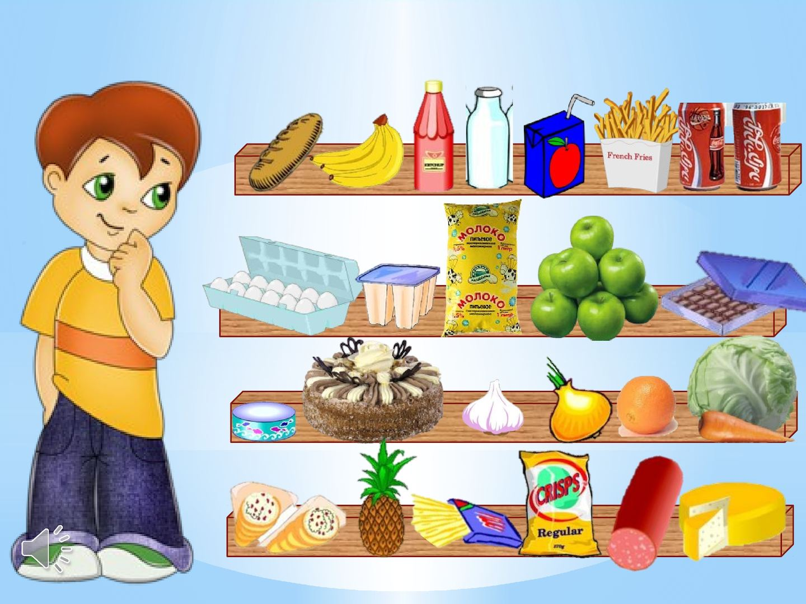
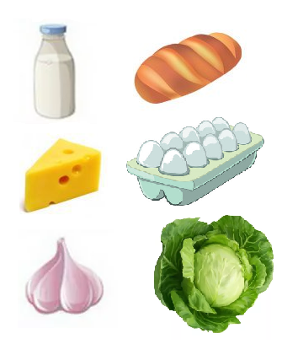

Узнавание и различение кухонного инвентаря.
Инструкция. Назови эти предметы. Для чего нужны эти предметы.
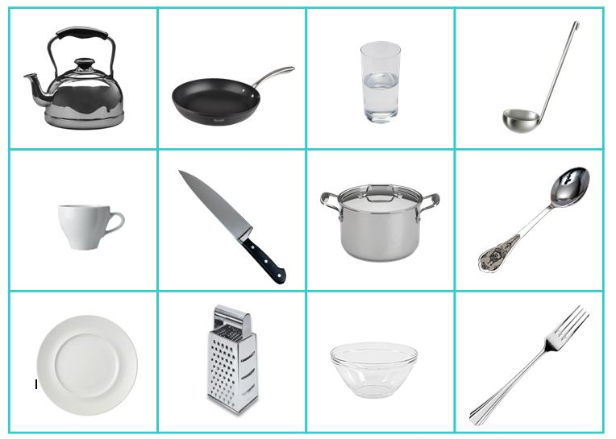

Первичная обработка овощей.
Инструкция. Выполнить первичную обработку картофеля. Соблюдая санитарно-гигиенические требования и последовательность действий.
Очищают, нарезают кольцами.

Наведи порядок.
Инструкция указана на карточке.
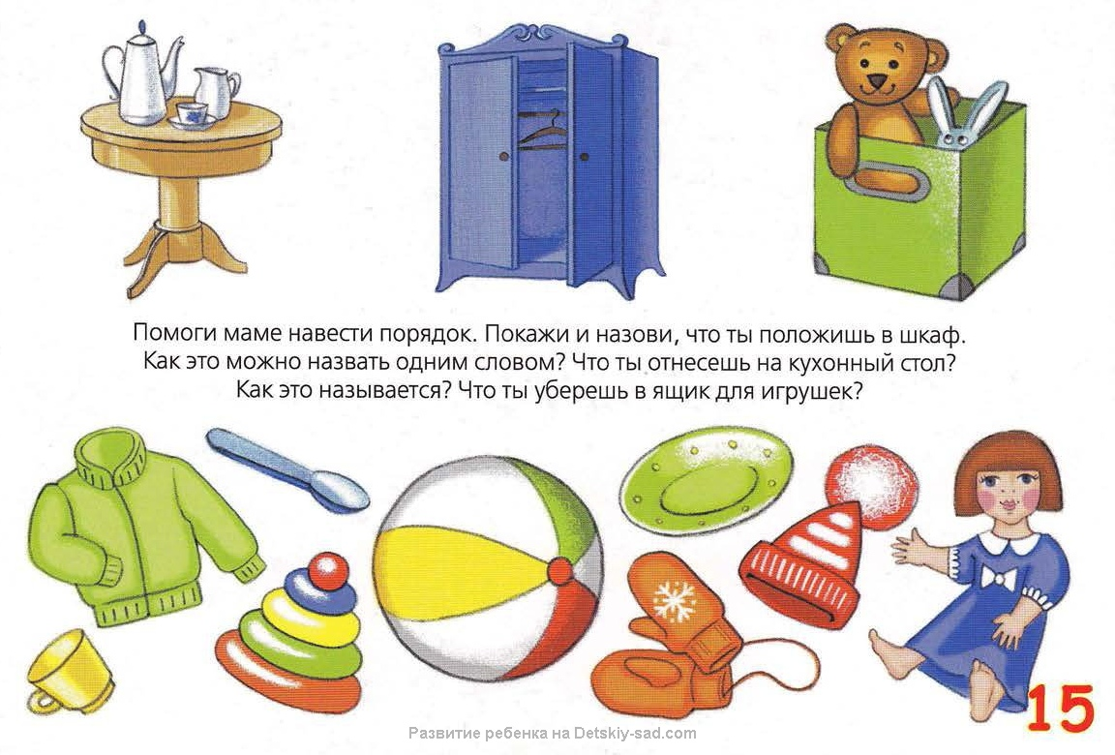

Сформированность трудовых умений.
Инструкция. Практическое задание уборка поверхности стола.
II вариант.
Подбери покупки по списку.
Инструкция. Найди продукты, которые есть в списке и положи в корзину.
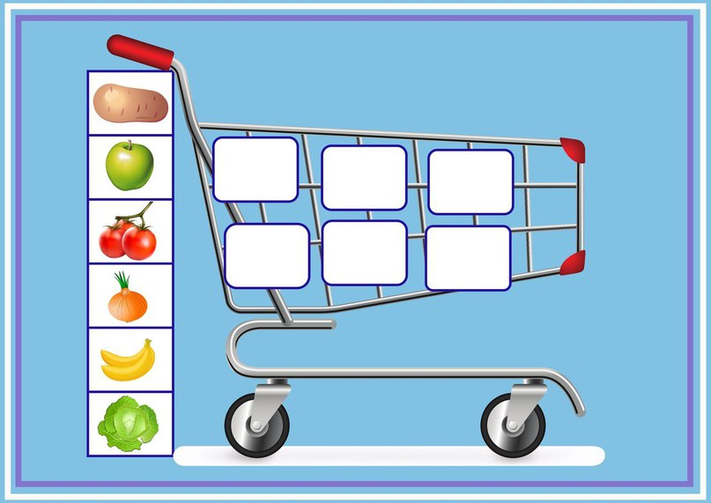
Узнавание и различение кухонного инвентаря.
Инструкция. Обведи предметы кухонного инвентаря.
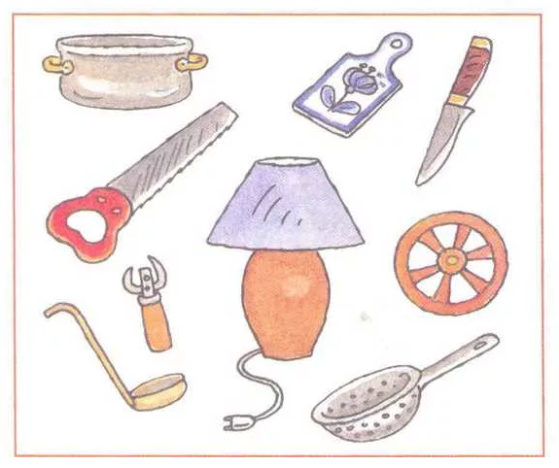

Первичная обработка овощей.
Инструкция. Выполнить первичную обработку картофеля. Соблюдая санитарно-гигиенические требования и последовательность действий.
Очищают корнеплод.

Наведи порядок.
Инструкция. Разложи предметы на свои места. Карандаши в пенал, игрушки в коробку.

Сформированность трудовых умений.
Инструкция. Практическое задание уборка поверхности стола
Итоговая аттестация.
I вариант.
Различение магазинов по видам.
Инструкция. Правильно отправь товар по магазинам.
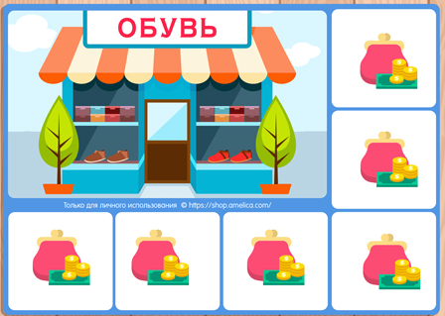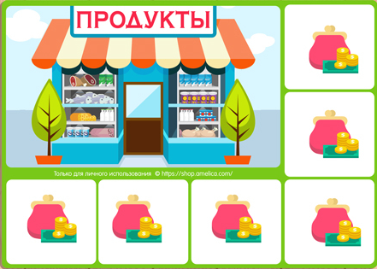

Узнавание и различение кухонного инвентаря.
Инструкция. Обведи в кружок чайную посуду.

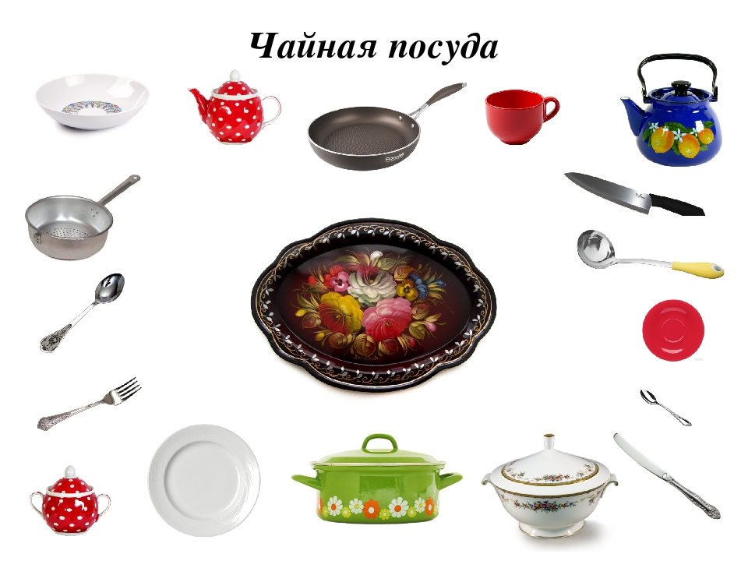
Первичная обработка овощей.
Инструкция. Выполнить первичную обработку моркови. Соблюдая санитарно-гигиенические требования и последовательность действий.
Очищают корнеплод. Натирают на терке.

Наведи порядок.
Инструкция. Покажи, как правильно хранить одежду (складывает в стопку, вывешивает на плечики).

Сформированность трудовых умений.
Инструкция. Практическое задание уборка поверхности пола.
II вариант.
Различение магазинов по видам.
Инструкция. Правильно отправь товар магазин.
Узнавание и различение кухонного инвентаря.
Инструкция. Покажи где находятся эти предметы, отметь кружочком.

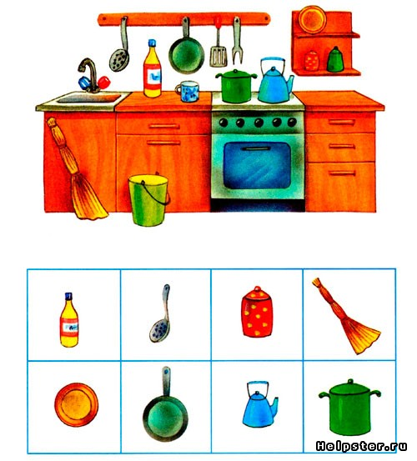
Первичная обработка овощей.
Инструкция. Выполнить первичную обработку моркови. Соблюдая санитарно-гигиенические требования и последовательность действий.
Очищают корнеплод.

Наведи порядок.
Инструкция. Покажи, как правильно хранить белье. (Складывает стопкой полотенца)

Сформированность трудовых умений.
Инструкция. Практическое задание уборка поверхности пола.
Дополнительные материалы и оборудование
Разрезать по секциям, для задания №1, при проведении промежуточной аттестации (для 1 варианта).



Разрезать по секциям, для задания №1, при проведении итоговой аттестации (для обоих вариантов).



Условия проведения (требования к специалистам)
Проверочная работа проводится индивидуально. На выполнение работы не отводится определенного времени, т.к. возможности и способности каждого учащегося субъективны и индивидуальны. Ответы педагог заносит в бланки.
Рекомендации по подготовке к работе
Инструкция учителю.
Каждая работа состоит из 5 заданий, которые выполняются без учета времени.
Вам необходимо:
1. Обеспечить каждого ученика проверочной работой, раздаточным материалом и ручкой.
2. Перед началом работы учащимся необходимо рассказать о цели проверочной работы, акцентируя внимание на особенности выполнения каждого задания.
3. Выполнять задания по порядку. Если учащемуся не удается выполнить некоторые задания, необходимо оказать ему помощь.
4. Проверить выполненные задания и оценить их в бальной системе.
5.Провести анализ усвоения учебного материала по предмету «Домоводство».

